Утверждена
Приказом
министерства образования и науки
Самарской области
от 28 августа 2014 года N 270-ОД

Форма отчета о результатах самообследования общеобразовательной организации

ГБОУ СОШ №3 г.о. Чапаевск

(наименование образовательной организации)

______________ за 2017 год_________________________________________________
(отчетный период)
- Аналитическая часть, включающая оценку деятельности образовательной организации в соответствии с п. 6 и 7 Порядка проведения самообследования образовательной организации, утвержденного приказом Министерства образования и науки Российской Федерации от 14.06.2013 N 462 "Об утверждении Порядка проведения самообследования образовательной организацией".

Проблемно - ориентированный анализ работы школы
в 2016-2017 учебном году
Организационно-педагогические мероприятия, направленные на получение обучающимися образования
Педагогическая деятельность коллектива школы в прошедшем году была направлена на решение задач развития в рамках Концепции модернизации российского образования, национальной образовательной инициативы «Наша новая школа» и строилась в соответствии с нормативно-правовыми документами по вопросам общего и среднего образования, государственными программами. Организация учебно-воспитательного процесса осуществляется на основе соблюдения принципов государственной политики в области образования, в соответствии с требованиями, которые регламентируются Законами: «Об образовании», «Об общем среднем образовании», «О правах ребенка», «Положением об общеобразовательном учреждении», «Санитарными правилами и нормами организации учебно-воспитательного процесса», Уставом школы и другими действующими нормативно-правовыми актами.
Материально – техническая база школы отвечает требованиям, обеспечивающим грамотное осуществление учебно-воспитательного процесса. В школе функционируют: два спортивных зала, библиотека, медиатека, 2 компьютерных класса, медицинский кабинет, просторные, эстетически оформленные классные комнаты. Создана локальная сеть, педагоги и учащиеся имеют возможность пользоваться Интернет-ресурсами. Имеется детская площадка для учащихся, используемая для проведения занятий физической культурой и внеурочной деятельностью на свежем воздухе.
В школе соблюдается воздушный, световой и тепловой режимы, выполняются санитарно-гигиенические требования к школьной мебели и всему учебному оборудованию.
С целью организации максимальной двигательной активности детей во время урока проводятся динамические паузы, соблюдаются гигиенические условия в кабинетах, количество видов учебной деятельности, а также средняя продолжительность и частота их чередования соответствует нормам и возрастным особенностям детей; у учащихся формируется отношение к человеку и его здоровью как к ценности, вырабатывается понимание сущности здорового образа жизни, формируется потребность в здоровом образе жизни.
Школа работала в режиме 5-дневной учебной недели; в начальной, основной и средней школе занималось 30 классов-комплектов, в которых на конец года обучалось 818 человек (начальная школа – 14 классов 396 учеников, основная школа -14 классов 372 ученика, средняя школа - 2 класса, 50 учеников).
Осуществление образовательного процесса
ГБОУ СОШ №3 является государственным бюджетным общеобразовательным учреждением и в соответствии с уставными целями обеспечивает своим воспитанникам:
- предоставление образовательных услуг по основным общеобразовательным программам;
- обеспечение гарантий прав граждан на получение общедоступного и бесплатного дошкольного, начального общего, основного общего, среднего (полного) общего образования, дополнительного образования;
- формирование общей культуры личности на основе усвоения обязательного минимума содержания общеобразовательных программ;
- адаптация обучающихся к жизни в обществе, создание основы для осознанного выбора обучающимися и последующего освоения ими профессиональных образовательных программ;
- воспитание гражданственности, трудолюбия, уважения к правам м свободам человека, любви к окружающей природе, родному краю, семье, формирование здорового образа жизни.
Ведущая цель школы: подготовка ученика к учебной, профессиональной, социальной и личной жизнедеятельности; воспитание личности, способной к самопознанию, саморазвитию и самоопределению.
Основные задачи, решение которых педколлективом в 2016-2017 учебном году было направлено на:
1. Создание условий для повышения качества образовательной подготовки (100% успеваемость; сохранение 41,5% качества по школе в целом и по отдельным учебным предметам; средние показатели по итогам ЕГЭ, ГИА не ниже региональных)за счет:
✓ совершенствования механизмов повышения мотивации учащихся к учебной деятельности;
✓ формирования у учащихся ключевых компетенций в процессе овладения универсальными учебными действиями;
✓ совершенствования межпредметных связей между системой основного и дополнительного образования;
✓ развития внутришкольной системы оценки качества образования, сопоставления реальных достигаемых образовательных результатов с требованиями ФГОС, социальным и личностным ожиданиям потребителей образовательных услуг.
2.Совершенствование воспитательной системы школы на основе работы по:
✓ активизации совместной работы классных руководителей и учителей-предметников по формированию личностных качеств учащихся;
✓ сплочению классных коллективов через повышение мотивации учащихся к совместному участию в общешкольных, внеклассных мероприятиях, экскурсионной программах, проектной деятельности.
✓ повышению уровня общешкольных мероприятий и конкурсов, улучшению качества проводимых тематических классных часов,
✓ расширения форм взаимодействия с родителями;
✓ профилактике девиантных форм поведения и вредных привычек.
3. Совершенствование системы дополнительного образования на основе:
✓ обеспечения благоприятных условий для выявления, развития и поддержки одарённых детей в различных областях интеллектуальной и творческой деятельности (результативность участия во всероссийской олимпиаде школьников – не менее 10% участвующих на всех этапах);
✓ повышение эффективности работы по развитию творческих способностей, интеллектуально-нравственных качеств учащихся (участие в различных конкурсах и соревнованиях не менее 5% обучающихся);
✓ развитие самореализации, самообразования для дальнейшей профориентации учащихся (охват внеурочной, исследовательской, проектной деятельностью не менее 85% учащихся; 100% выпускников - продолжение обучения в ССУЗах, ВУЗах по выбору учащихся).
4. Повышение профессиональной компетентности через:
✓ развитие внутришкольной системы повышения квалификации учителей ( проведение не менее 1 мероприятия в четверть);
✓ совершенствование организационной, аналитической, прогнозирующей и творческой деятельности школьных методических объединений;
✓ развитие системы самообразования, презентацию портфолио педагогов, результатов их деятельности (не менее 1 раза в четверть в каждом МО).
5. Совершенствование информационной образовательной среды школы за счет:
✓ эффективного использования в урочной и внеурочной деятельности компьютерной техники;
✓ модернизации официального сайта школы в соответствии с различными направлениями деятельности;
✓ организации постоянно действующих консультаций и семинаров по вопросам, связанным с использованием ИКТ (не реже 1 раза в четверть).

Для реализации этих задач в школе была проведена определенная работа. Создавались условия для профессионального роста классных руководителей и педагогов в процессе функционирования школьных методических объединений.
Совершенствовалась система мониторинга школьного образования, которая построена на основе определения промежуточных, итоговых и конечных результатов деятельности школы и включает в себя следующие компоненты:
- качество образования (уровень преподавания, состояние учебно-методического обеспечения, индивидуальные особенности учащихся, уровень сформированности общих и специальных учебных умений и навыков, состояние системы контроля и оценивания знаний учащихся);
- уровень воспитанности школьников;
- здоровье школьников (состояние физического развития учащихся, лечебно-оздоровительной работы, физической подготовки учащихся, учебной нагрузки на организм, состояние микроклимата в школе).
Усилилась работа по профилактике правонарушений и профилактике асоциального поведения учащихся школы. Активизировалась работа с семьёй, больше привлекались родители к общественной жизни класса и школы, проводилась профилактическая работа на раннем школьном этапе развития ребёнка.
На всех ступенях обучения реализовывались следующие формы организации учебного процесса: традиционные уроки (классно-урочная форма), лекции, семинары, практикумы (лекционно-зачетная форма); консультации; факультативные занятия, предпрофильная подготовка.
Организация внеклассных занятий с учащимися велась через систему внеурочной работы (индивидуально-групповые занятия, исследовательская деятельность, элективные курсы, кружковая деятельность, внеклассная работа по физкультуре). На элективные курсы по учебным планам было выделено 8 часов в 10-11 классах.
На реализацию внеурочной деятельности в 5-8 классах было выделено по 7 часов в 7,8-ых классах, 8 – вв 5-ых и 9 – в 6-ых по программам: «Час здоровья», «Подвижные игры на свежем воздухе», «Мир мультипликации», «Поход выходного дня», « Мир глазами художника», «Умелые ручки»,«Театр», «Дом, в котором мы живем», «Разговор о правильном питании», «Основы православной культуры», «Логика», «Робототехника», «Самара –край родной», «Любимый город», «Волшебный мир сказок», «Моя речь –мое достоинство», «От простых физических измерений к познанию природы».
Учащиеся школы 10-11 классов посещали элективные курсы по следующим предметам: по русскому языку (2 часа), по обществознанию (2 час), физике (2 часа), математике (2 часа).

Обучение осуществлялось по государственным программам. Предельно допустимая нагрузка учащихся соответствовала нормам учебного плана. Итоговая нагрузка учащихся соблюдалась с учетом всех компонентов. Учебный план обеспечивался всеми необходимыми программно- методическими компонентами. Расписание составлялось с опорой на санитарно-гигиенические нормы.
Выводы:
- в ГБОУ СОШ№3 созданы необходимые материально – технические условия, позволяющие успешно осуществлять учебно-воспитательный процесс;
- учебный план составлен на основе базисного учебного плана, соответствует существующим требованиям;
- соблюдены нормативы максимально допустимой нагрузки учащихся, гигиенические требования;
- созданы условия для обеспечения прав каждого учащегося на получение образования в соответствии с его потребностями и возможностями.
Рекомендации:
- рассмотреть возможность введения сети платных образовательных услуг для повышения уровня обученности низкомотивированных учащихся;
- создать условия для обеспечения непрерывного образования.
Работа с педагогическими кадрами
На конец 2016/17 учебного года в школе работало 34 педагога.
Целям совершенствования профессионального мастерства учителей служит традиционная курсовая подготовка. Курсовую подготовку прошли 21человек из числа учителей школы (61,8%) по следующим направлениям:
«Обеспечение качества современного образования – основное направление региональной политики (в сфере общего образования)», СИПКРО, 18 часов
Информационно-коммуникационные технологии в образовании детей с ограниченными возможностями здоровья.СИПКРО, 36ч
Управление качеством образования: подготовка обучающихся, испытывающих трудности в обучении, выполнению ВПР; СИПКРО, 40ч
Современные педагогические технологии в сфере физической культуры и спорта.
СИКРО, 36ч
Технология разработки карты инновационного опыта (для педагогов-победителей конкурсов).
СИПКРО, 24ч
Применение многоуровневой системы задач при обучении решению задач по теории вероятностей.
СИПКРО, 40ч
Синтез искусств в художественно-эстетическом образовании XXI века.
СГСПУ, 36ч
Проектирование программ жизнедеятельности летнего лагеря на основе системно – деятельностного подхода, СИПКРО, 36ч
Проектирование учебного занятия на основе современных образовательных технологий.
СИПКРО, 36ч
Формирование универсальных учебных действий на уроках русского языка, литературы и иностранного языка. СИПКРО, 36ч
Организация педагогического сопровождения ученического исследования в образовательном учреждении. СИПКРО, 36ч
Актуальные проблемы орфографии современного русского языка.
СГСПУ, 36ч
Формирование и оценка метапредметных результатов посредством учебной проектной деятельности в условиях реализации ФГОС.СИПКРО, 80ч
Система применения химических задач в обучении химии.
СИПКРО, 36ч
Система критериального текущего и итогового оценивания достижения планируемых образовательных результатов в начальной школе.
СИПКРО, 36ч
Дни программирования с LEGO Education» ,
Lego Education , 6ч
Вебинар «Повышение метапредметного потенциала информатики в начальной школе»,
БИНОМ, 2ч

Все выбранные направления курсовой подготовки соответствуют современным задачам совершенствования структуры и содержания школьного образования, в том числе приоритетным направлениям развития школы. План курсовой подготовки за 2016/2017 учебный год выполнен полностью. Информация о прохождении курсовой подготовки систематизирована, имеется годовой и перспективный план повышения квалификации.
По уровню квалификации на июнь 2017 года педагогический коллектив имеет следующий состав: высшая квалификационная категория – 6 человек (17,6%), первая квалификационная категория – 15 человек (44,1%), соответствие занимаемой должности -11 человек (32,4%). Не имеют категории по причине наличия стажа работы в данном ОУ менее 2-х лет учителя Калмыкова А.П., Кутырева А.И., Калинина А.Е.; Мокшина Л.Г. в связи с окончанием срока действия категории, выходом на пенсию (2,9%).

Процедуру аттестации прошли 7 человек (20,6 %). Прошли аттестацию на первую категорию учителя начальных классов Иммель Н.А., Полякова С.Е., Кузнецова Н.А., Маркова М.Л.. На высшую категорию учитель математики Быкова Л.В., учителя начальных классов Сарычева Н.В., Железнякова Н.Б..

Основным назначением методической службы школы остается повышение эффективности образовательного процесса через применение современных подходов к организации образовательной деятельности, непрерывное совершенствование профессионального уровня и педагогического мастерства учителя для реализации ФГОС второго поколения.
Методическая работа представляет непрерывный, постоянный, повседневный процесс, сочетаясь с курсовой переподготовкой, работой школьных и городских методических объединений, семинаров и конференций
Проанализировав работу методических объединений, следует отметить, что все они работали над созданием системы обучения, обеспечивающей потребности каждого ученика в соответствии с его склонностями, интересами и возможностями.
Целенаправленно ведется работа по освоению учителями современных методик и технологий обучения. Должное внимание уделяется формированию у учащихся навыков творческой научно-исследовательской деятельности; сохранению и поддержанию здоровьесберегающей образовательной среды. На заседаниях методических объединений постоянно подводятся итоги стартового, промежуточного и итогового контроля знаний учащихся по всем предметам.
На заседаниях МО обсуждались следующие вопросы:
- изучение нормативно-правовой документации по вопросам образования;
- изучение современных педтехнологий;
- мониторинг качества подготовки учащихся по предметам;
- методика работы с детьми, требующими педагогической поддержки;
- подготовка учащихся к школьным и окружным олимпиадам;
- профессиональные потребности учителей МО;
- обмен опытом
На заседаниях методических объединений успешно решались проблемы преемственности между разными ступенями обучения и между разными классами в рамках одной ступени путем своевременной координации программно-методического обеспечения, взаимопосещений уроков, обмена информацией, проведения совместных общешкольных мероприятий и административных совещаний.
Целенаправленно велась работа по освоению учителями современных методик и технологий обучения. Отчет по освоению педтехнологий педагоги представили в ходе единых методических дней «Эффективные формы и методы реализации ФГОС второго поколения (из опыта работы)», «Развитие творческих способностей учащихся через реализацию тем самообразования учителей, применение ИКТ на уроках», «Защита электронных портфолио педагогов».
Большое значение имеет проведение различного рода просветительской работы среди учащихся, работы по формированию широкого кругозора, развитию индивидуальных способностей. Так в текущем году МО гуманитарных наук принимало участие в конкурсах сочинений «Краски осени», «VI Международном конкурсе сочинений «Сказка в зимнюю ночь», в городских конкурсах чтецов и творческих работ учащихся.
Существенную роль в самосовершенствовании учителя играет тема самообразования, которая вытекает из общих задач школы и в большинстве своем касается личностно-ориентированных технологий обучения. В начале года каждый учитель должен определить свою тему самообразования и в течение года собирать в копилку теоретическую информацию, работать по индивидуальному плану. По результатам работы учителями должен быть проведен самоанализ. Необходимым является сбор информации о росте педагогического мастерства, введение в более широкую практику самоотчетов по темам самообразования.
Отдельным пунктом в методической работе школы стоит работа педагогов в кабинете информационных технологий. Создание общешкольной локальной сети с выделенным сервером обеспечивает системную интеграцию информационных технологий всех сфер учебно-воспитательного процесса. Благодаря наличию в кабинете программно-методических комплексов, педагоги имеют возможность целенаправленно работать над повышением уровня обученности каждого ученика, проводить компьютерную диагностику пробелов в знаниях и компьютерное тестирование учебных достижений. Но, возможности компьютерных классов используются не в полном объеме и не всеми учителями. Больше учителями делается упор на использование презентаций при проведении уроков в кабинете информационных технологий.

Выводы:
- методическая работа в школе является составной частью единой системы непрерывного образования педагогических кадров, системы повышения их профессиональной квалификации;
- цели и задачи методической деятельности ориентированы на развитие профессиональных компетентностей и компетенций участников образовательного процесса;
- сложилась группа творчески работающих учителей, способных решать проблемы современного обучения, вести научно-исследовательскую работу, организовывать работу со способными детьми;
- выбор содержания, форм и методов деятельности методической службы осуществляется с учетом индивидуальных особенностей, уровня профессиональной подготовки и потенциальных возможностей каждого члена коллектива;
- в образовательном учреждении созданы благоприятные условия для повышения творческого потенциала коллектива.
Рекомендации:
- отдельным педагогам необходимо совершенствовать формы работы с учащимися по организации научно - исследовательской деятельности и подготовке к олимпиадам;
- шире использовать анкетирование, опрос, использовать современные диагностики, проводить микроисследования для выявления и изучения содержания профессиональных потребностей педагогов;
- планирование работы методических объединений направить на изучение: методик преподавания, технологий обучения, организации научно – исследовательской деятельности учащихся, обобщения и распространения опыта коллег для развития интереса у педагогов к инновационной деятельности; активную работу по самообразованию педагогов.

Руководство образовательным процессом
Организация работы педагогического и методического советов
В 2016/2017 учебном году в школе были проведены тематические педсоветы и совещания при директоре по учебной работе по темам: «Адаптация учащихся 5 классов к условиям обучения на ступени основного общего образования», «Развитие творческой личности в личностно-деятельностном подходе обучения и воспитания с использованием новых образовательных технологий». При подготовке к педсоветам члены рабочих групп разработали планы проведения и методические рекомендации. Перед педсоветами был проведены семинар-практикум, единые методические дни, на которых педагоги школы поделились своими находками, методическими приемами формирования УУД, формами использования оборудования, предназначенного для введения ФГОС, результатами своей научной и исследовательской деятельности.
В течение года методический совет осуществлял координацию деятельности методических объединений и определял стратегические задачи развития школы.
Проведено пять заседаний методического совета, на которых обсуждались следующие вопросы:
- Цели и задачи методической работы на 2016-2017 учебный год. План ВШК.
- Перспективное планирование развития одаренности детей и педагогов школы, участия в конкурсах и олимпиадах различного уровня.
- Подготовка и проведение педагогического совета о перспективах развития ГБОУ «Развитие творческой личности в личностно-деятельностном подходе обучения и воспитания с использованием новых образовательных технологий».
- Об итогах внешнего мониторинга качества образования: ВПР в 4-х классах, мониторинг ЮЗУ качества математического образования в 9,11 классах; итоговое сочинение в 11 классе, физика в 10 кл, математика в 6 классах
- Итоги КОК в 5-ых классах, 10 классе.
- Подготовка к единому методическому дню «Создание педагогической системы учителя на основе выделения сущности его опыта в технологии деятельностного обучения » (из опыта работы).
- Подготовка к РКР.
- О формировании заказа учебников на 2017-2018 учебный год.
- О промежуточной и итоговой аттестации 2017г

Основными элементами контроля учебно-воспитательного процесса в 2016/17 учебном году явились:
- мониторинг качества образования (включая РКР, ВПР);
- состояние преподавания учебных предметов;
- изучение адаптации 5, предвыпускных и выпускных классов;
- качество ведения школьной документации;
- выполнение учебных программ и предусмотренного минимума письменных работ;
- организация повторения и подготовка к проведению итоговой аттестации за курс основной и средней школы;
- уровень профессиональной деятельности педагогов;
- работа в системе АСУ РСО;
- формирование внутренней системы оценки качества образования.
При этом использовались следующие формы контроля:
- классно-обобщающий контроль в 5-ых, 10-ых классах;
- обзорный контроль (тематический вид) – состояние школьной документации: классных журналов и дневников учащихся; система работы с рабочими тетрадями учащихся; организация итогового повторения; уровень подготовленности первоклассников к обучению в школе; уровень адаптации учащихся 1, 5 и 10 классов.
- административный контроль знаний и умений учащихся по основным предметам: промежуточный и итоговый.
Классно – обобщающий контроль в 5-ых , 10 классах проводился с целью: изучить систему учебной работы учителей пятых, десятых классов по осуществлению преемственности в работе начального звена и основной школы, основной и средней школы. Установлено, что учителя-предметники ведут работу по осуществлению преемственности: владеют программными требованиями, предъявляемыми к выпускникам начальной и основной школы, ведут преподавание с учетом знаний, полученных учащимися в начальной и основной школе, используют методы работы, которые характерны для начальной школы, старшего звена. Но при этом по итогам контроля в 5-ых классах в прошлом учебном году было отмечено, что на уроках преобладает фронтальная работа, мала доля самостоятельной деятельности учащихся, низкий уровень использования технологии дифференцированного обучения, ИКТ. Мониторинг качества знаний учащихся за последние несколько лет показывает, что по русскому языку и по математике наибольшее количество ошибок допускается в основном по одним и тем же темам, изученным в начальной школе. Не стал исключением и этот год. Стоит проблема беглого выразительного осознанного чтения. В 10 классе преобладают наглядно-демонстрационные методы обучения, диалоговая форма обучения на основе практикоориентированного подхода. Результаты проведенных ВПР по русскому языку (5 класс, ноябрь 2016), РКР по физике 10 кл (октябрь 2016) можно представить в таблицах
Всероссийские проверочные работы (4 класс)
2016-2017 уч. год

Предмет | Результаты
Предмет | % усвоения программного материала | средний балл
русский язык | 98% | 4,1
математика | 100% | 4,4
окружающий мир | 100% | 3,8

Сравнительный анализ ВПР по русскому языку
4 кл. 2016-2017 уч. год – 5 класс 2017-2018 уч. год

4 кл. 2016-2017 уч. год |  | 5 класс 2017-2018 уч. год
% усвоения программного материала | средний балл | % усвоения программного материала | средний балл
98% | 4,1 | 97,8% | 4,1

 | «5» | «4» | «3» | «2»
4 кл. 2016-2017 уч. год | 27 | 52 | 13 | 2
5 кл. 2017-2018 уч. год | 34 | 39 | 16 | 2

ВПР проверяют уровень сформированности УУД, полностью отраженных в планируемых результатах освоения программы по данным предметам.
Образовательным учреждением проведен анализ и корректировка результатов ВПР. С этой целью в школе проведен педагогический совет, заседания ШМО и намечены пути использования результатов. К данной работе привлечены учителя начальных классов, учителя-предметники, родители.
На педагогических советах, МО учителям начальных классов и учителям основного общего образования рекомендовано обратить внимание на формирование общеучебных, логических и регулятивных УУД, уделять больше внимания заданиям, требующим логических рассуждений, доказательств, обоснований, а также заданиям, направленным на сравнение, обобщение, формирующим умение делать выводы и прогнозы.
Результаты ВПР доведены до сведения родителей учащихся на родительских собраниях и индивидуально.
До начала нового учебного года внесены дополнения в программы внеурочной деятельности, план ВШК по содержанию текущего контроля.
Результаты проверочных работ используются для совершенствования методики преподавания русского языка, математики, окружающего мира для создания индивидуальных образовательных маршрутов обучающихся.
Учителями систематически проводилась работа по повышению качества образования, учебной мотивация учащихся, повышением общего уровня развития учащихся через индивидуальный подход и ИКТ использование на учебных занятиях.

Всероссийские проверочные работы (5кл)
Класс | Предмет | Результаты
Класс | Предмет | % усвоения программного материала | средний балл
5 | русский язык | 98,7% | 4,5

Региональные контрольные работы

Класс | Предмет | Кол-во выполнявших | средний балл | % выполнения
10 | физика | 30 | 2,7 | 70

Предложения по итогам контроля:
Учителям, работающим в 5-х, 10 классах, необходимо на уроках:
- использовать принципы внутренней дифференциации, свободный выбор заданий;
- шире использовать новые педагогические технологии, наглядность, ИКТ;
- подводить регулярно итоги каждого урока;
- продолжить работу над организацией классов, с этой целью изучить и использовать в работе с учащимися рекомендации педагогов предшествующих ступеней обучения;
- объективно оценивать знания учащихся, основываясь на нормах оценки достижений по предмету.
Помимо этого учащиеся школы приняли участие и в других РКР, ВПР и мониторингах качество образования:
Всероссийские проверочные работы (11кл)
Класс | Предмет | Результаты
Класс | Предмет | % усвоения программного материала | средний балл
11 | физика | 57% | 2,6
11 | история | 100% | 4,3

Всероссийский мониторинг качества образования в 8 классах по русскому языку и математике (октябрь – русский, математика; апрель – русский, математика)

Класс | Предмет | Результаты
Класс | Предмет | % усвоения программного материала | средний балл
8а | русский язык | нет результатов исследований
8а | математика
8б | русский язык
8б | математика
8в | русский язык
8в | математика
Региональные контрольные работы

Класс | Предмет | Кол-во выполнявших | средний балл | % выполнения
6-ые | математика | 80 | нет результатов
8-ые | биология | 65 | 14,7

Проведенные мониторинговые исследования оставили большое количество вопросов к качеству преподавания физики (учитель Федер Н.Н.) в старших классах (средний балл проведенных работ 2,7 – 3, в то время как по итогам промежуточной аттестации в тех же классах: 10кл – 4,4, 11 кл – 4,1)
В целях повышения эффективности подготовки учащихся выпускных классов к итоговой аттестации методической службой школы был проведен анализ уровня подготовки к ГИА выпускников основной и средней школы. В результате совместной работы были составлены рекомендации для учителей-предметников, работающих в выпускных классах, сформирован список рекомендованной литературы и Интернет-ресурсов в помощь учителю и ученику.
Неотъемлемой частью внутришкольного контроля является контроль за ведением школьной документации. Предметом строгой отчетности стали классные журналы, которые находились под постоянным контролем администрации школы.
Цели проверок были следующие: объективность выставления оценок за четверть, полугодие и год; состояние опроса, накопляемость оценок; прохождение программ и выполнение практической части.
В результате данного контроля делались записи в журналах, отмечались недостатки.
Журналы в основном ведутся в соответствии с инструкцией по ведению классных журналов. Вместе с тем, по результатам внутришкольного контроля за ведением школьной документации, выявляются недостатки:
- не в полном объеме выполняется инструкция по ведению классного журнала;
- по отдельным предметам выявлена недостаточная накопляемость отметок (имеются случаи, когда учащийся индивидуально не опрашивался в течение месяца);
- встречается не всегда своевременное заполнение журналов групповых и индивидуальных занятий.
В целом, учителя систематически выставляют оценки.
Особое внимание в истекшем году было уделено работе в системе АСУ РСО. На контроле стояло несколько вопросов: своевременность выставления оценок, соответствие выставленных оценок и журнала, объективность выставления итоговых оценок.
По результатам проведенной работы можно сделать следующие выводы:
- наиболее отлаженной является работа учителей начального звена;
- существуют объективные трудности технического характера, препятствующие качественному выполнению данной работы: периодическая недоступность системы, недостоверность используемых паролей; сбои в работе системы, ведущие к потере данных;
- учителя-предметники, работающие в большом количестве классов по нескольким предметам, сталкиваются с необходимостью ведения большого количества журналов-дубликатов для достоверности и своевременности выставления оценок;
- есть группа учителей, систематически не выставляющих оценки в системе, тем самым препятствующих ее полноценной работе (отмечены в соответствующих справках по итогам проверок).
В новом учебном году этой работе должно быть уделено первостепенное значение, учитывая ее возрастающую роль в качестве формы контроля качества образования.
К посещению уроков во всех тематических проверках активно привлекались председатели ШМО, учителя-предметники, что позволило собрать достаточный для объективного анализа объем информации.
Основные направления посещений и контроля уроков:
- Изучение форм и методов обучения, применяемых на уроках.
- Работа по формированию положительной мотивации учебной деятельности.
- Организация самостоятельной работы учащихся на уроке.
- Работа учителей-предметников, направленная на формирование компонентов учебной деятельности учащихся (умения планировать, проверять и оценивать собственную работу, предвидеть результаты ее).
- Изучение опыта работы педагогов.
- Соблюдение условий адаптационного периода в 1-ых, 5-ых и 10-ых классах.
Особое внимание при посещении уроков уделялось совершенствованию форм и методов организации урока. Посещение уроков в текущем учебном году показало, что приёмы и методы современных педагогических концепций обучения в своей работе используют большинство учителей школы. Анализ уроков показывает, что они проводятся на достаточно высоком методическом уровне; знания, умения и навыки учащихся формируются через разнообразные формы и методы. В школе работают грамотные современные педагоги, владеющие методами и дидактическими приёмами организации и ведения учебного процесса, использующие в работе новые технологические разработки.
Увеличилось количество учебных занятий, где педагогами используются активные формы организации учебной деятельности, ИКТ.
Вместе с тем в процессе посещения уроков были вскрыты некоторые проблемы и затруднения учителей в подготовке и проведении современного урока:
-в методике изучения нового материла, из-за преобладания объяснительно- иллюстративного метода преподавания;
- в правильном отборе способов и приемов организации урока, которые обеспечили бы эффективную познавательную деятельность всех учащихся в меру их способностей и подготовленности;
- в комплексном применении различных средств обучения, в том числе и информационных, направленных на повышение темпа урока и экономию времени для освоения нового материала и способов его изучения, на повышение мотивации учения, возбуждение познавательного интереса учащихся по изучаемой теме;
- в дифференциации домашних заданий с учетом индивидуальных особенностей учащихся;
Результаты внутришкольного контроля оформляются в виде справок. Педагогический коллектив знакомится с результатами контроля на совещаниях при директоре.
Выводы:
- в школе функционирует эффективная система руководства и управления, охватывающая все стороны жизни, нацеленная на конечный результат;
- администрация осуществляет контроль и руководство, используя различные формы инспектирования и оказания методической помощи, соблюдая при этом принципы гласности, объективности, плановости;
- организационно-педагогическая деятельность сочетает работу администрации и коллективных органов управления;
- недостаточное привлечение участников образовательного процесса к осуществлению внутришкольного контроля.
Рекомендации:
- совершенствовать управленческую деятельность на основе развития аналитических умений и навыков;
- активнее привлекать коллегиальные органы управления к осуществлению внутришкольного контроля.

Анализ качества обучения, результатов учебной деятельности
учащихся 1-4 классов в 2016/2017 учебном году

В начальной школе в 2016-2017 учебном году – 14 классов комплектов, 377 учащихся, средняя наполняемость класса – 26,93.
Процент качества обучения – 56,7%, что выше предыдущего года на 2,7%, и выше чем по школе на 12%.
В начальной школе 33 отличника и 140 хорошистов.
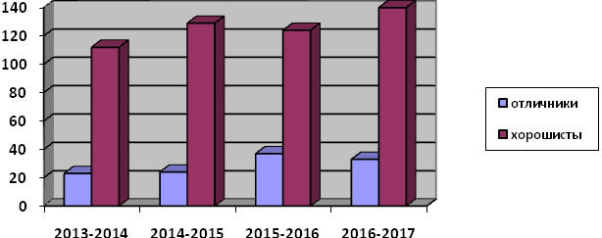

Сводный отчет об успеваемости и качестве обучения по школе:
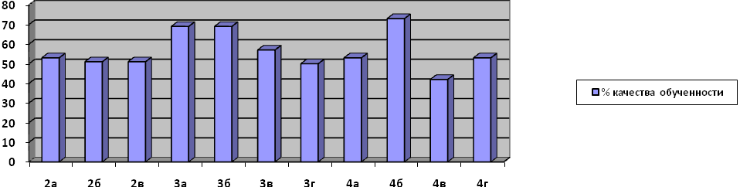
Сводный отчет об успеваемости и качестве обучения по школе

Класс | %  успеваемости | %  качества
2а | 100,0 | 53,1
2б | 100,0 | 51,5
2в | 96,8 | 51,6
3а | 100,0 | 69,2
3б | 100,0 | 69,2
3в | 100,0 | 57,7
3г | 100,0 | 50,0
4а | 100,0 | 55,6
4б | 96,2 | 73,1
4в | 100,0 | 42,3
4г | 100,0 | 53,8
1- 4 кл. | 99,3 | 56,7

Параллель | Количество  учащихся | Успевают |  |  |  |  | Не успевают
Параллель | Количество  учащихся |  | на "5" | на "4", "5" |  | с одной "3" | Не успевают
 |  |  |  | Всего | с одной "4" | с одной "3" | Не успевают
2 | 96 | 95 | 7 | 43 | 4 | 13 | 1
3 | 104 | 104 | 13 | 51 | 4 | 12
4 | 105 | 104 | 13 | 46 | 1 | 9 | 1
1- 4 кл. | 305 | 303 | 33 | 140 | 9 | 34 | 2

В течение года проводился мониторинг успеваемости учащихся: в 1-х классах ОУУН и проверка предметных и метапредметных умений во 2-х - 4-х классах по русскому языку, математике, проверка техники чтения.

Сводная таблица результатов техники чтения
(на конец 2016-2017 уч. года)

Класс | По списку | Проверено | Способ |  |  | Темп чтения |  |  | % освоения базовых знаний
Класс | По списку | Проверено | По слогам | Слог + слово | Цел. словами | Ниже нормы | Норма | Выше | % освоения базовых знаний
1-А | 32 | 32 | 9 | 20 | 3 | 1 | 7 | 24 | 97%
1-Б | 26 | 26 | 9 | 13 | 4 | 1 | 9 | 16 | 97%
1-В | 33 | 31 | 2 | 11 | 18 | 1 | 9 | 21 | 97%
2-А | 32 | 32 | - | 5 | 27 | - | 11 | 21 | 100%
2-Б | 33 | 33 | 1 | 7 | 25 | 3 | 10 | 20 | 91%
2-В | 31 | 31 | 2 | 8 | 21 | 2 | 18 | 11 | 93%
3-А | 26 | 26 | - | 2 | 24 | - | - | 26 | 100%
3-Б | 26 | 26 | - | 2 | 24 | 1 | - | 25 | 97%
3-В | 27 | 26 | - | 1 | 25 | 2 | 5 | 19 | 93%
3-Г | 27 | 26 | - | 4 | 22 | 5 | 10 | 11 | 81%
4-А | 26 | 25 | 1 | 6 | 18 | 20 | 3 | 2 | 16%
4-Б | 26 | 26 | - | 3 | 23 | 6 | 8 | 12 | 77%
4-В | 26 | 26 | - | 3 | 23 | 12 | 5 | 9 | 54%
4-Г | 25 | 23 | - | 4 | 19 | 13 | 4 | 6 | 42%
итого | 396 | 389 | 24 | 89 | 276 | 67 | 99 | 223 | 83%

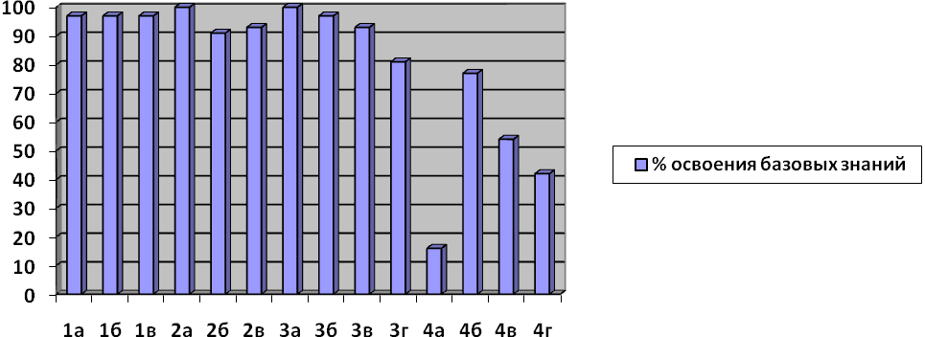

Анализ качества обучения, результатов учебной деятельности
учащихся 5-11 классов в 2016/2017 учебном году
В результате целенаправленной работы по оптимизации, интенсификации и повышению эффективности учебно-воспитательного процесса в ГБОУ СОШ №3 г.о. Чапаевск достигнута стабильность в качестве образования учащихся. Этому способствовало регулярное и систематическое проведение мониторинга качества образования по итогам четверти, полугодия, года, промежуточного. На совещаниях при директоре по результатам каждой четверти и за год отслеживается динамика учебных достижений учащихся, принимаются соответствующие управленческие решения.
За истекший период были аттестованы:
422 учащихся 5-11 классов. Результаты учебной деятельности учащихся 5-11 классов оценивались по 5-балльной системе на основе норм оценки результатов учебной деятельности школьников;
По итогам 2016/2017 учебного года среди 5-8,10 (342 чел) классов на «отлично» окончили 30 человек (8,8%); на «4» и»5» - 93 человек (27,2%); общий процент качества обучения по 5-8,10 классам составляет 36 %. Основные показатели деятельности школы за последние три года в динамике выглядят следующим образом. Успешность обучения составила в 2015 – 99,7%, в 2016 – 99,7%, в 2017 – 99,7%
Таблица 1. Сравнительный анализ качества обученности по школе

 | 1 четверть | 2 четверть | 3 четверть | 4 четверть | год
5а | 60 | 63 | 57 | 47 | 53
5б | 24 | 32 | 20 | 25 | 25
5в | 32 | 27 | 29 | 29 | 29
6а | 39 | 36 | 32 | 36 | 39
6б | 55 | 48 | 52 | 41 | 55
6в | 15 | 15 | 15 | 15 | 15
7а | 28 | 38 | 55 | 38 | 48
7б | 10 | 9 | 7 | 13 | 13
7в | 28 | 25 | 25 | 25 | 29
8а | 20 | 20 | 21 | 29 | 29
8б | 25 | 25 | 25 | 27 | 27
8в | 10 | 14 | 13 | 9 | 17
10 |  | 67 |  | 76 | 76

Сравнительный анализ данных Таблицы 1 указывает на то, что в целом стабильно качество обучения и по среднему, и старшему звену в течение года, за исключением классных коллективов 5а (Быкова Л.В),5б (Шипилова Е.Д.), 6а (Халилова Т.Д.), 6б (Лютова О.А.), 7а (Федер Н.Н.).

Таблица 2. Результаты учебных достижений учащихся в динамике
 | 2014-2015 уч.год | 2015-2016 уч.год | 2016-2017 уч. год
на «5» | 34/10,6 | 22/7 | 30/8,8%
на «4» и «5» | 94/29,3 | 78/24,8 | 93/27,2%
на «3» и «4» | 192/59,8 | 213/67,6 | 218/63,7%
неуспевающие | 1/0,3 | 1/0,3 | 1/0,3%

Если проанализировать учебные достижения учащихся по уровням: отличные – высокий, хорошие – повышенный, удовлетворительные – базовый, неудовлетворительные – низкий, получатся следующие результаты:

Диаграмма 1. Результаты учебных достижений учащихся 5-8,10 классов
(по уровням)
Диаграмма 2. Результаты учебных достижений учащихся 5-8,10 классов
(по уровням) в динамике.
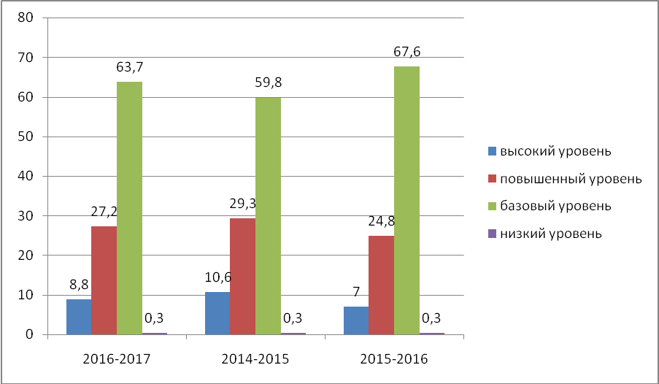

Рассматривая итоги успеваемости с позиции учебных достижений в динамике, можно отметить стабильность в усвоении учащимися учебного материала. Анализ статистических данных показывает, что большинство учащихся усваивают материал на базовом уровне (58-64%), на низком уровне просматривается четкая тенденция стабилизации неуспевающих (один и тот же учащийся из года в год имеет неудовлетворительный результат - Юлдашев 8а математика) , и происходит перераспределение числа учащихся, достигших высокого и повышенного уровня в сторону уменьшения отличников и хорошистов в среднем звене (что говорит о снижении престижа хорошей и отличной учебы) (Диаграмма 2). Данный результат сформирован общим снижением качественного показателя в параллелях основной школы: на 10 человек в 6-ых, 9 чел –в 7-ых, 3 чел – в 8-ых, 4 чел – в 9-ых. Нестабильным остается число учащихся, достигших высокого и повышенного уровня. Отчасти это связано с возрастающей учебной нагрузкой именно ответственных учащихся. Поэтому необходимо пересмотреть подходы к оцениванию уровня достижений учащихся в связи с требованиями ФГОС. Общее повышение качества обучения обеспечивает высокое качество обучения в 10 классе (76% по итогам года). В 2017/2018 учебном году необходимо продолжить работу по поднятию престижа хорошей учебы, классным руководителям сделать свою работу по сохранению контингента «отличников и хорошистов» более индивидуальной исистемной, внести в годовой план работы рассмотрение данного вопроса. Приходится констатировать значительно возросшее количество учащихся, имеющих по итогам года по одной тройке и четверке (так называемый резерв). Сводная таблица позволяет это увидеть:
Класс | Кол-во обучающихся | Кол-во с 1 «3» | кол-во с 1 «4»
5а | 30 |  | 3/10%
5б | 24 | 6/25%
5в | 24 | 4/16,7%
6а | 28 | 6/21,4% | 2/7,1%
6б | 29 | 5/17,2% | 1/3,4%
6в | 26 |  | 2/7,7%
7а | 29 | 4/13,8%
7б | 30 | 1/3,3%
7в | 24
8а | 24
8б | 22
8в | 23 | 2/8,7% | 1/4,3%
10 | 29
«Лидерами» по количеству резерва являются коллективы 5-б,6-а, 6-б классы.
Выборка по предметам позволяет увидеть наиболее «проблемные» места: математика и география в 5-ых,6-ых классах (учителя Скребкова Н.И., Тисленко Е.А.) Из чего следует, что преподавание математики и предметов естественно-научного цикла, начиная с начального звена, должно быть поставлено на контроль в следующем году.
Диаграмма 3.
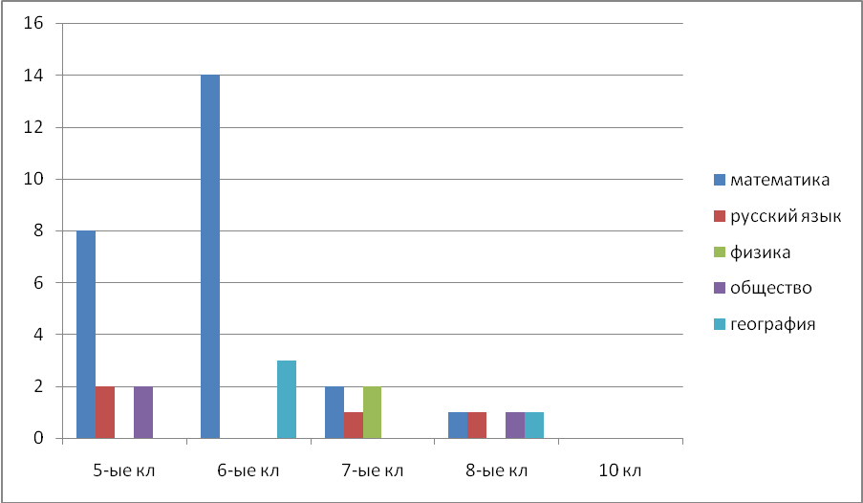

Анализ качества знаний учащихся на II и III ступенях общего среднего образования.
Таблица 3. Рейтинг учебных достижений учащихся 5-8,10 классов

Класс | Средний балл
5а | 4,1
5б | 4,25
5в | 4,2
6а | 4,39
6б | 4,47
6в | 3,9
7а | 4,6
7б | 4,1
7в | 4,2
8а | 4
8б | 4,1
8в | 3,9
10 | 4,45

Диаграмма 4. Рейтинг учебных достижений учащихся 5-х классов
в динамике
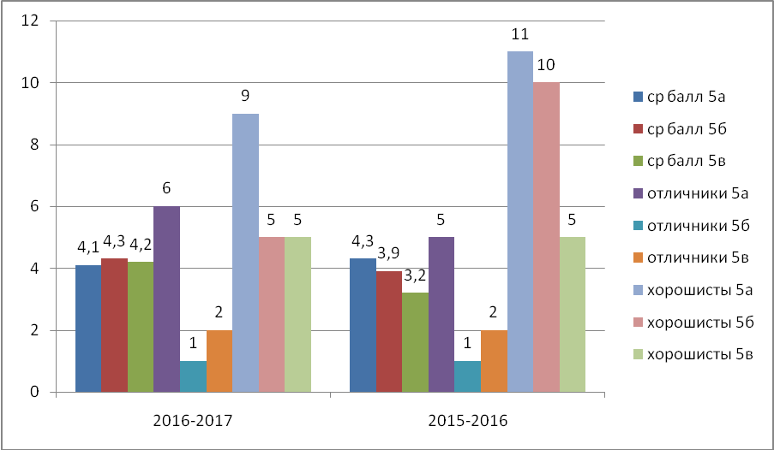
Анализируя уровни усвоения учебного материала, нужно отметить общую тенденцию снижения количества учащихся на высоком уровне и повышенном уровне обученности, за исключением 5в класса, где число учащихся высокого и повышенного уровня достижений остается стабильным. Стабильность РУД 5-х классов в течение года подтверждает, что большая часть учеников успешно справляются с учебными программами. Для выяснения причин снижения качества знаний необходимо поставить данные классы на классно-обобщающий контроль, продолжать на заседаниях предметных МО обсуждать особенности преемственности начального звена и 5-ых классов, выработки единых требований, объективности оценки учебных достижений.

Диаграмма 5. Рейтинг учебных достижений учащихся 6-х классов
в динамике
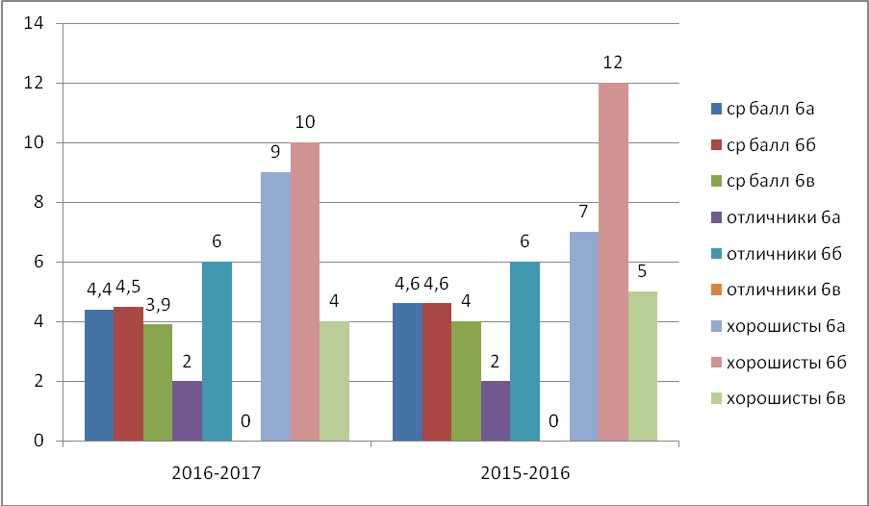

Диаграмма 6. Рейтинг учебных достижений учащихся 7-х классов в динамике

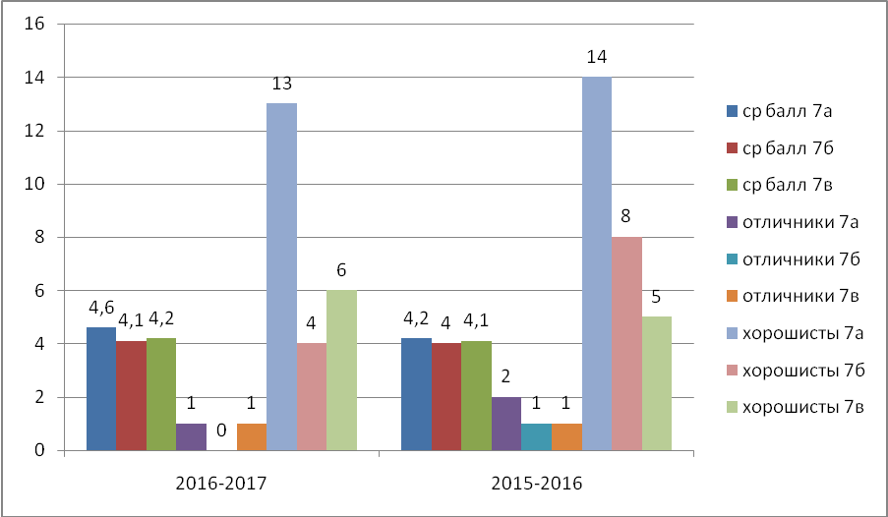
В параллели 6-ых классов наблюдается относительная стабильность среднего балла (на основании Диаграммы 5); но прослеживается снижение уровня обученности. Не принятые вовремя меры по оказанию помощи учащимся приведут в дальнейшем к снижению интереса к освоению учебного материала. В целях решения проблемы необходимо эффективнее использовать стимулирующие, поддерживающие, факультативные занятия. Особое внимание в направлении эффективности организации учебного процесса следует обратить также классным руководителям и учителям-предметникам, работающим в 7-ых классах. В целом снижение качества обученности у данной параллели, несмотря на наличие отличников, говорит об отсутствии устойчивого интереса и прилежания в учёбе, положительной мотивации.

Рейтинг учебных достижений учащихся 8-х классов
Анализируя рейтинг учебных достижений по параллелям (Диаграмма 7), можно отметить, что среди учащихся 8-а класса прослеживается стабильность уровня учебных достижений, в 8-б снижение рост числа отличников за счет перераспределения хорошистов (классный руководитель Карасева Н.Н.)
Диаграмма 7. Рейтинг учебных достижений учащихся 8-ых классов в динамике

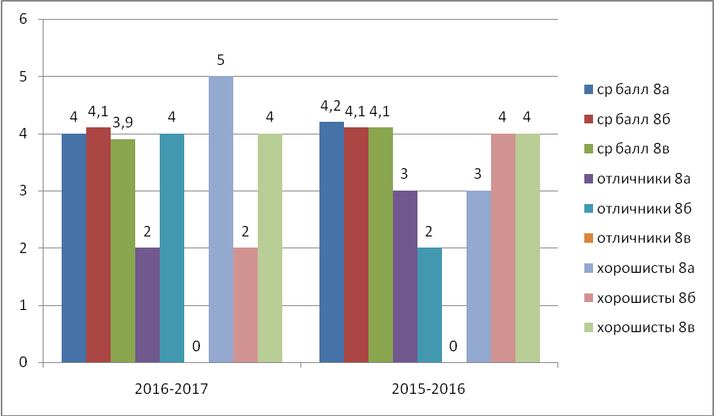
Рейтинг учебных достижений учащихся 10-х классов
В 2015-2016 учебном году 10 класс был сформирован из выпускников 9-ых классов ГБОУ СОШ №3 (31 чел). На конец учебного года их численность сократилась до 29 человек. Результаты обучения этого классного коллектива в целом высокие. Достаточно сравнить их показатели по основным предметам:
СОУ по предмету | 1 полугодие 2016-2017 уч. года | 2 полугодие 2016-2017 уч. года
Алгебра | 61,9 | 64,7
Английский язык | 77,3 | 78,5
Биология | 85,6 | 86,3
Геометрия | 63,7 | 65,7
История | 84,9 | 78,9
Обществознание | 83,2 | 81,4
Русский язык | 67,7 | 65
Физика |  | 72,3
Химия | 72,8 | 74,8
Анализ статистических данных школьного мониторинга результативности процесса обучения позволяет сделать вывод, что школа выполняет задачи базового уровня подготовки учащихся на всех ступенях учебно-воспитательного процесса. Успеваемость по сравнению с прошлым годом стала выше и данные школьного мониторинга позволяют сделать вывод о незначительном, но повышении качества обучения в течение последнего года. Но рассматривать это повышение следует детально: по параллелям и в сравнении результатов конкретного класса с его же результатами за предыдущий период. Это должно стать предметом серьезного рассмотрения как учителями-предметниками, так и классными руководителями.
Большинство учебных предметов находится на достаточном уровне усвоения учебного материала: русский язык и литература, биология, история, география, обществоведение, физика, физическая культура. Вместе с тем, с целью повышения качества знаний в 2016/2017 уч. году рекомендуется:
- продолжать целенаправленную работу по формированию мотивационной сферы учащихся, активизации их познавательной деятельности;
- продолжить работу по дифференциации обучения, формированию организационных умений учеников, ориентированных на развитие зоны ближнего развития учащихся;
- усилить профориентационную работу;
- целенаправленно и более эффективно внедрять ЭСО в учебный процесс для качества повышения обучения учащихся.
Рекомендации:
- Повысить качество обучения школьников за счет технологий, обеспечивающих успешность самостоятельной работы каждого ученика; вести коррекционную работу с каждым учеником, испытывающим трудности в обучении.
- Для повышения качества обучения в 5, 6,10 классах и соответственно по школе включить в план внутришкольного контроля классно-обобщающий контроль данных параллелей.
- Продолжить осуществление контроля за работой учителей по вопросу накопляемости текущих отметок, объективности выставления четвертных отметок, повышению персональной ответственности учителя за качество образования.
- Изучить состояние работы с учащимися, испытывающими затруднения в освоении программного материала по английскому языку, физике, биологии, химии, математике в 3-11 классах.
- Осуществить проверку организации повторения по основным предметам учебного плана при подготовке к выпускным экзаменам.

П/п | Показатели | Единица  измерения | Значение  (за  отчетный  период) | Значение (за период,  предшествующий  отчетному)
1. | Образовательная деятельность
1.1. | Общая численность учащихся | человек | 843 | 826
1.2. | Численность учащихся по образовательной программе начального общего образования | человек | 373 | 398
1.3. | Численность учащихся по образовательной программе основного общего образования | человек | 418 | 376
1.4. | Численность учащихся по образовательной программе среднего общего образования | человек | 52 | 52
1.5. | Численность/удельный вес численности учащихся, успевающих на "4" и "5" по результатам промежуточной аттестации, в общей численности учащихся | человек/% | 349/46,5 | 318/40,7
1.6. | Средний балл государственной итоговой аттестации выпускников 9 класса по русскому языку | балл | 4 | 4,4
1.7. | Средний балл государственной итоговой аттестации выпускников 9 класса по математике | балл | 3,8 | 4
1.8. | Средний балл единого государственного экзамена выпускников 11 класса по русскому языку | балл | 78,6 | 83,9

- Показатели деятельности общеобразовательной организации

Директор ГБОУ СОШ №3 г.о. Чапаевск Кочеткова Е.А.
М.П.
1.9. | Средний балл единого государственного экзамена выпускников 11 класса по математике | балл | 47,3 | 61,4
1.10. | Численность/удельный вес численности выпускников 9 класса, получивших неудовлетворительные результаты на государственной итоговой аттестации по русскому языку, в общей численности выпускников 9 класса | человек/% | 0 | 0
1.11. | Численность/удельный вес численности выпускников 9 класса, получивших неудовлетворительные результаты на государственной итоговой аттестации по математике, в общей численности выпускников 9 класса | человек/% | 0 | 0
1.12. | Численность/удельный вес численности выпускников 11 класса, получивших результаты ниже установленного минимального количества баллов единого государственного экзамена по русскому языку, в общей численности выпускников 11 класса | человек/% | 0 | 0
1.13. | Численность/удельный вес численности выпускников 11 класса, получивших результаты ниже установленного минимального количества баллов единого государственного экзамена по математике, в общей численности выпускников 11 класса | человек/% | 0 | 0
1.14. | Численность/удельный вес численности выпускников 9 класса, не получивших аттестаты об основном общем образовании, в общей численности выпускников 9 класса | человек/% | 0 | 0
1.15. | Численность/удельный вес численности выпускников 11 класса, не получивших аттестаты о среднем общем образовании, в общей численности выпускников 11 класса | человек/% | 0 | 0
1.16. | Численность/удельный вес численности выпускников 9 класса, получивших аттестаты об основном общем образовании с отличием, в общей численности выпускников 9 класса | человек/% | 3/6,3 | 5/9,2
1.17. | Численность/удельный вес численности выпускников 11 класса, получивших аттестаты о среднем общем образовании с отличием, в общей численности выпускников 11 класса | человек/% | 4/19,1 | 7/30,4
1.18. | Численность/удельный вес численности учащихся, принявших участие в различных олимпиадах, смотрах, конкурсах, в общей численности учащихся | человек/% | 699/83% | 652/79%
1.19. | Численность/удельный вес численности учащихся - победителей и призеров олимпиад, смотров, конкурсов, в общей численности учащихся, в том числе: | человек/% | 2017- 250/31% | 2016 -145/17,6%
1.19.1. | Регионального уровня | человек/% | 3/0,4% | 8/1%
1.19.2. | Федерального уровня | человек/% | 3/0,4% | 12/1,5%
1.19.3. | Международного уровня | человек/% | 5/0,6% | 5/0,6%
1.20. | Численность/удельный вес численности учащихся, получающих образование с углубленным изучением отдельных учебных предметов, в общей численности учащихся | человек/% | 0 | 0
1.21. | Численность/удельный вес численности учащихся, получающих образование в рамках профильного обучения, в общей численности учащихся | человек/% | 52/6 | 52/6
1.22. | Численность/удельный вес численности обучающихся с применением дистанционных образовательных технологий, электронного обучения, в общей численности учащихся | человек/% | 0 | 1/0,1
1.23. | Численность/удельный вес численности учащихся в рамках сетевой формы реализации образовательных программ, в общей численности учащихся | человек/% | 0 | 0
1.24. | Общая численность педагогических работников, в том числе: | человек | 34 | 34
1.25. | Численность/удельный вес численности педагогических работников, имеющих высшее образование, в общей численности педагогических работников | человек/% | 28/82,4 | 28/82,4
1.26. | Численность/удельный вес численности педагогических работников, имеющих высшее образование педагогической направленности (профиля), в общей численности педагогических работников | человек/% | 28/82,4 | 28/82,4
1.27. | Численность/удельный вес численности педагогических работников, имеющих среднее профессиональное образование, в общей численности педагогических работников | человек/% | 6/17,7 | 6/17,7
1.28. | Численность/удельный вес численности педагогических работников, имеющих среднее профессиональное образование педагогической направленности (профиля), в общей численности педагогических работников | человек/% | 6/17,7 | 6/17,7
1.29. | Численность/удельный вес численности педагогических работников, которым по результатам аттестации присвоена квалификационная категория, в общей численности педагогических работников, в том числе: | человек/% | 22/64,7 | 22/64,7
1.29.1. | Высшая | человек/% | 5/14,7 | 5/14,7
1.29.2. | Первая | человек/% | 17/50 | 17/50
1.30. | Численность/удельный вес численности педагогических работников в общей численности педагогических работников, педагогический стаж работы которых составляет: | человек/%
1.30.1. | До 5 лет | человек/% | 3/8,8 | 4/11,8
1.30.2. | Свыше 30 лет | человек/% | 12/35,3 | 10/29,4
1.31. | Численность/удельный вес численности педагогических работников в общей численности педагогических работников в возрасте до 30 лет | человек/% | 3/8,8 | 4/11,8
1.32. | Численность/удельный вес численности педагогических работников в общей численности педагогических работников в возрасте от 55 лет | человек/% | 6/17,7 | 5/14,7
1.33. | Численность/удельный вес численности педагогических и административно-хозяйственных работников, прошедших за последние 5 лет повышение квалификации/профессиональную переподготовку по профилю педагогической деятельности или иной осуществляемой в образовательной организации деятельности, в общей численности педагогических и административно-хозяйственных работников | человек/% | 38/67,9 | 39/70,9
1.34. | Численность/удельный вес численности педагогических и административно-хозяйственных работников, прошедших повышение квалификации по применению в образовательном процессе федеральных государственных образовательных стандартов, в общей численности педагогических и административно-хозяйственных работников | человек/% | 34/60,7 | 34/61,8
2. | Инфраструктура
2.1. | Количество компьютеров в расчете на одного учащегося | единиц | 12чел/1 ПК | 10чел/1 ПК
2.2. | Количество экземпляров учебной и учебно-методической литературы из общего количества единиц хранения библиотечного фонда, состоящих на учете, в расчете на одного учащегося | единиц | 9 | 10
2.3. | Наличие в образовательной организации системы электронного документооборота | да/нет | да | да
2.4. | Наличие читального зала библиотеки, в том числе: | да/нет | да | да
2.4.1. | С обеспечением возможности работы на стационарных компьютерах или использования переносных компьютеров | да/нет | да | да
2.4.2. | С медиатекой | да/нет | нет | нет
2.4.3. | Оснащенного средствами сканирования и распознавания текстов | да/нет | нет | нет
2.4.4. | С выходом в Интернет с компьютеров, расположенных в помещении библиотеки | да/нет | нет | нет
2.4.5. | С контролируемой распечаткой бумажных материалов | да/нет | да | да
2.5. | Численность/удельный вес численности учащихся, которым обеспечена возможность пользоваться широкополосным Интернетом (не менее 2 Мб/с), в общей численности учащихся | человек/% | 9чел/1Пк | 7чел/1ПК
2.6. | Общая площадь помещений, в которых осуществляется образовательная деятельность, в расчете на одного учащегося | кв. м | 2,73 | 2,79

